**LAPORAN PRAKTIKUM**

**PEMROGRAMAN TERSTRUKTUR**

**PRAKTIKUM 2**

**KELAS C**



**Disusun Oleh:**

**Nama : Muhammad Yafi Hasan**

**NIM : 175090807111005**

**Hari/Tanggal Praktikum : Sabtu, 20 April 2019**

**LABORATORIUM KOMPUTASI**

**JURUSAN FISIKA**

**FAKULTAS MATEMATIKA DAN ILMU PENGETAHUAN ALAM**

**UNIVERSITAS BRAWIJAYA**

**2019**

# PERCOBAAN 1

Jalankan kode program 4—6, atau buatlah program serupa dengan Bahasa pemrograman yang anda kuasai.

Kode Program 1

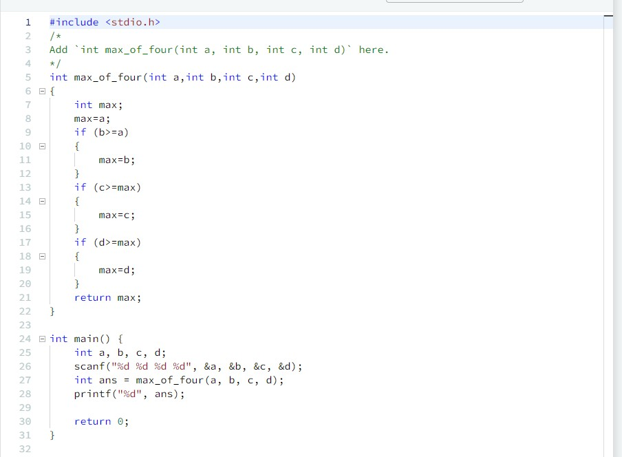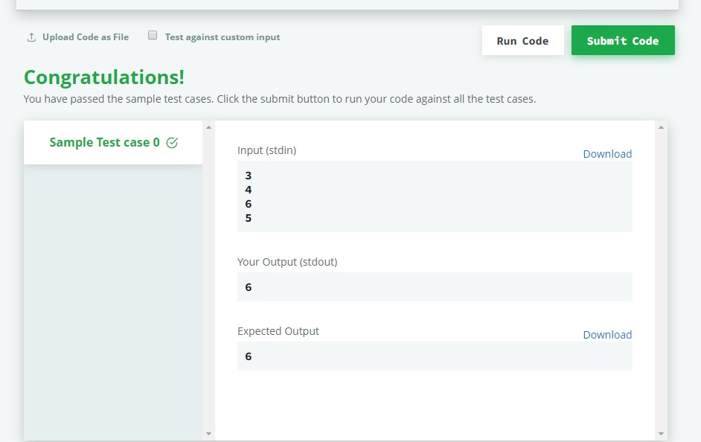

Baris ke-5 merupakan fungsi yang akan memproses nilai masukan yang diberikan user. Baris ke-7 dan 8 menginisiasi variable max. fungsi pada baris ke-5 akan digunakan pada fungsi main (utama) dimana akan meminta nilai masukan. Baris ke-9 hingga baris ke-20 menandakan bahwa jika nilai input yang dimasukkan lebih besar daripada nilai max, maka nilai masukan tersebut akan menggantikan nilai max yang sebelumnya. Kemudian nilai max akan ditampilkan ke layer.

Kode Program 2

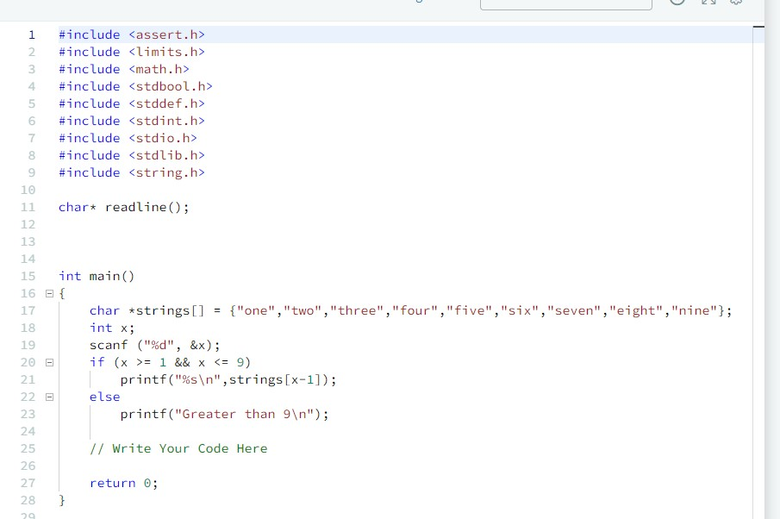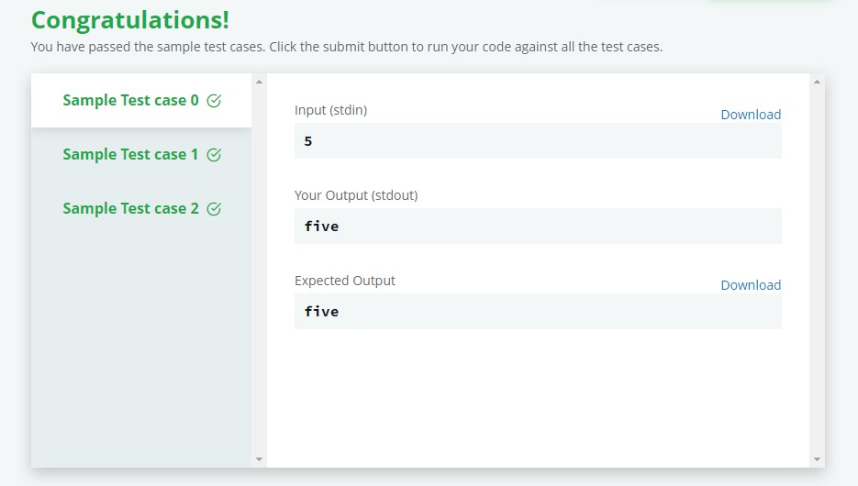

Baris ke-17 menginisiasi masing-masing kata. Baris ke-19 meminta masukan. Baris ke-20 menyaratkan nilai 1<=x<=9 akan menampilkan kata yang sesuai dengan angkanya. Baris ke-22 akan menampilkan “Greater than 9” jika nilai yang masuk lebih besar dari 9.

Kode Program 3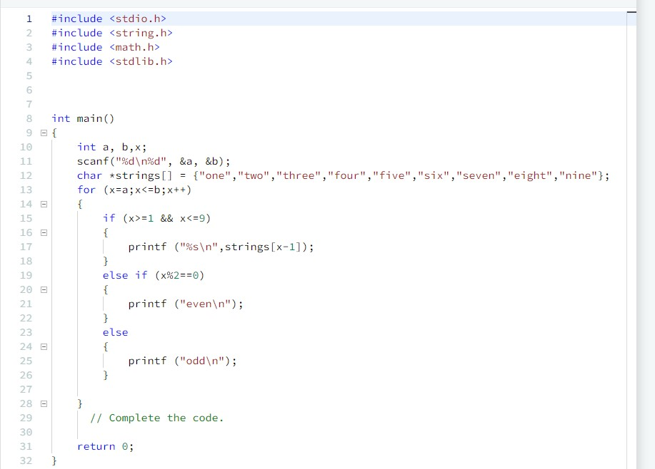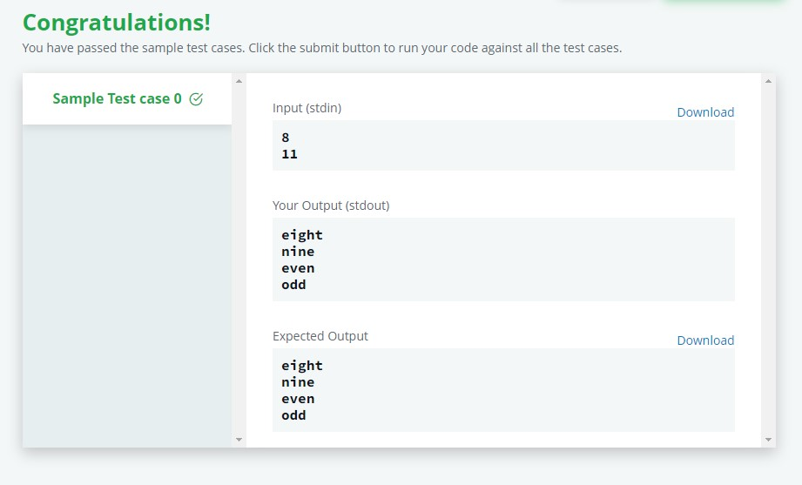

Baris ke-10 menginisiasi variable. Baris ke-11 meminta masukan. Baris ke-12 menginisiasi masing-masing kata. Baris ke-13 menandakan fungsi akan bekerja untuk masing-masing nilai a hingga b. Baris ke-15 menyaratkan 1<=x<=9 akan menampilkan kata yang sesuai dengan angkanya, baris ke-19 akan menampilkan kata “even” jika bilangannya lebih besar dari 9 dan termasuk bilangan genap, dan baris ke- 23 akan menampilkan kata “odd” jika bilangannya lebih besar dari 9 dan termasuk bilangan ganjil.